Venku jako doma
Tipy na letní obývák snů s využitím muškátů
S prodlužujícím se a teplejším létem se v našich zeměpisných šířkách stále častěji zabydlujeme venku. Pandemická opatření trend venkovního bydlení ještě posílila. Balkony, terasy a zahrady se stávají letními „obýváky“, které zařizujeme se stejnou péčí a láskou jako interiér našich domovů. Pryč jsou doby, kdy veškerý venkovní nábytek tvořily strohé plastové židle. Moderním venkovním prostorům dominuje stylový nábytek a vkusné doplňky, které vybízejí k odpočinku. K dokonalé atmosféře přispívají velkou měrou také rostliny a květiny. První volbou pro slunná až polostinná místa jsou muškáty. Navozují uvolněnou letní atmosféru, od jara do podzimu bohatě kvetou a přitom nevyžadují velkou péči. Odborníci z iniciativy Pelargonium for Europe vám ukážou, jak s využitím muškátů vytvořit rozkvetlé venkovní bydlení.
Pohodlí v teplých barvách: útulné venkovní zákoutí
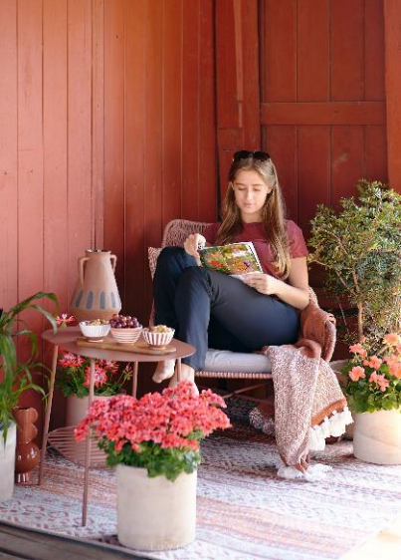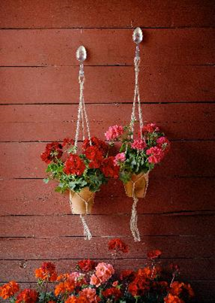Čím více času trávíte venku, tím důležitější je i design vašich venkovních prostor. Tomuto chráněnému venkovním prostoru dominují teplé tóny. Díky stylovému koberci, stolku, útulnému křeslu a pečlivě vybraným doplňkům je stejně útulný jako obývací pokoj v interiéru. Terakotový odstín stěn a jednoduché světlé květináče dávají kvetoucím muškátům krásně vyniknout. Středomořskou atmosféru umocňuje malý olivovník.
Doplňky jako jsou macramé květináče na netradičních háčcích vyrobených ze starých lžiček reflektují nejnovější trendy v oblasti boho, upcyklace a nábytku a dodávají tomuto venkovnímu posezení nezaměnitelný vzhled. V závěsných květináčích se budou díky svým dlouhým výhonům krásně vyjímat zejména převislé druhy muškátů. Lze mezi nimi najít i samočistící druhy, u kterých není potřeba odstraňovat odkvetlé květy a suché listy, a tak jsou ještě méně náročné na péči.
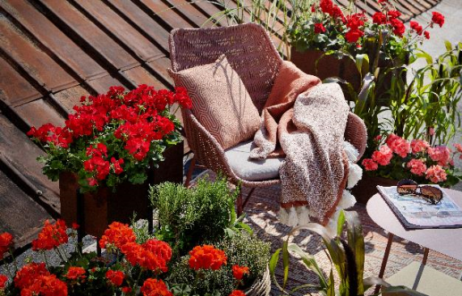
Jak ukazuje tato střešní chill-out zóna, pro venkovní bydlení lze využít různé prostory. Pohodlné proutěné křeslo s měkkým polštářem a dekou je příjemným místem pro posezení a odpočinek po rušném dni. Muškáty v jasně červeném odstínu navozují uvolněnou letní atmosféru a středomořské bylinky místo krásně provoní. Léto nemůže být lepší.
Záruka pohody: letní terasa plná barev a pozitivní energie
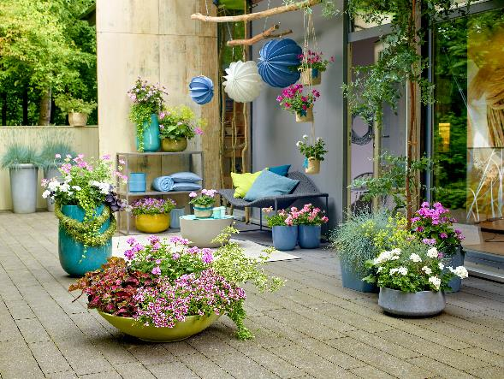Rostliny, venkovní nábytek a doplňky v odstínech modré, žluté, tyrkysové a růžové proměňují tuto terasu ve veselý, barevný prostor, ve kterém se budete dobře cítit a za pěkného počasí příjemně odpočívat. Sezení s barevnými polštáři, venkovní koberec, police a malý stolek vytváří dojem skutečného obývacího pokoje. Zelené rostliny a muškáty poskytují záplavu barev a pomáhají vytvořit příjemnou relaxační atmosféru.
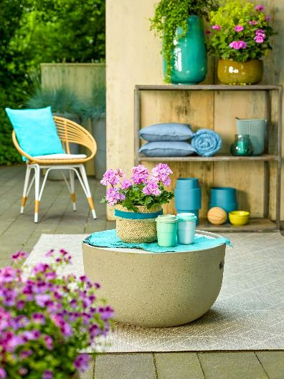Modrá, žlutá a tyrkysová jsou ideální barvy pro letní venkovní design. Barvy slunce a oblohy v podobě žlutých a modrých polštářů, luceren a květináčů jsou kontrastní a současně harmonickou kombinací. Odstíny zelené, modré a tyrkysové akcentují barvy zelených rostlin a modré oblohy. Společně utvářejí dokonalý celek, který působí osvěžujícím, povzbuzujícím a zároveň uklidňujícím dojmem.
(Vlevo) Jasně růžové muškáty rozzáří prostor barvami a navodí příjemnou atmosféru léta, radosti a pohody.
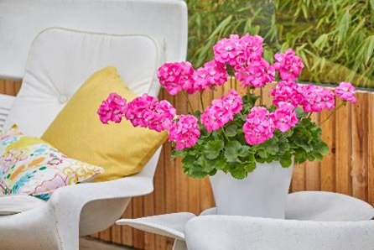
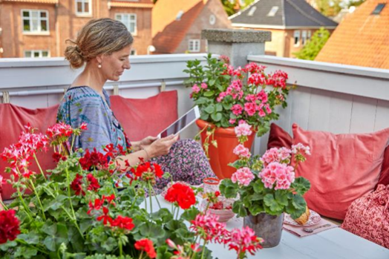Rozkvetlá střešní oáza
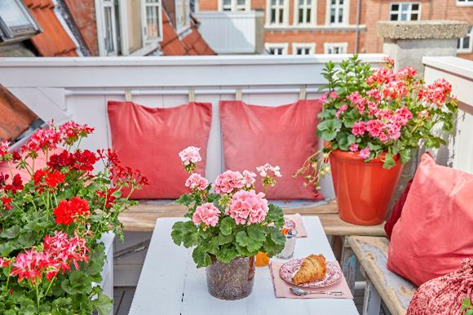Dalším obytným prostorem se může stát balkon zařízený venkovním nábytkem, rostlinami a dekorativními doplňky. I lidé ve městě si tak mohou užívat letní dny doma a zároveň na čerstvém vzduchu. Záplavu květů a příjemnou letní atmosféru zde vytváří muškáty. Dobrou volbou jsou pro svoji barevnou rozmanitost a snadnou péči. Tip na dekoraci: Jednoduché dřevěné lavičky proměníte v pohodlné posezení s pomocí opěrek z polštářů, které můžete i zavěsit. V naší ukázce jsou zavěšeny na bílé záclonové tyči upevněné na zdi.

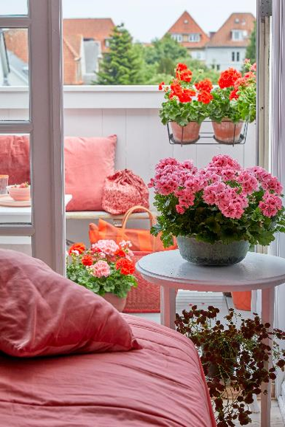Splynutí interiéru s exteriérem
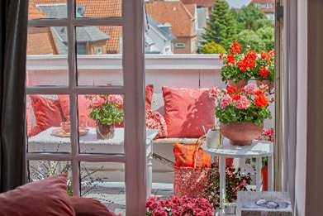Během pandemie lidé strávili mnohem více času mezi čtyřmi stěnami svých domovů. Běžné aktivity jako jít ven, potkat se s přáteli nebo odjet na dovolenou byly nemožné nebo omezené, místo kanceláří se pracovalo z domova. Využití venkovních prostor v domácím prostředí tak získalo na mnohem větším významu.
Mít útulné letní posezení s pestrobarevnými květinami je radost. Ještě větší potěšení vám přinese, kdy si tuto atmosféru 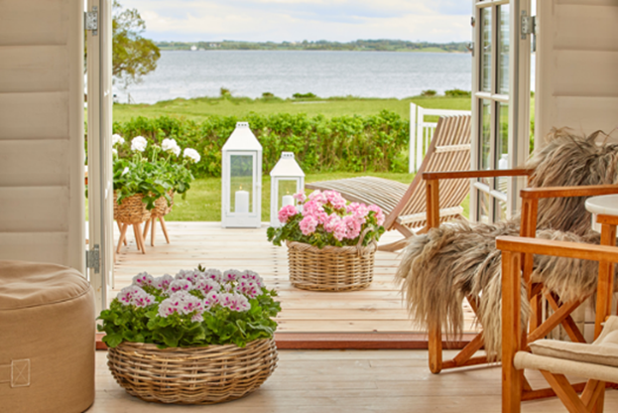přenesete i dovnitř a květinami nenásilně propojíte interiér s venkovním prostorem. Tip: Efekt umocní jednoduchá vázička s několika stonky živých květin.
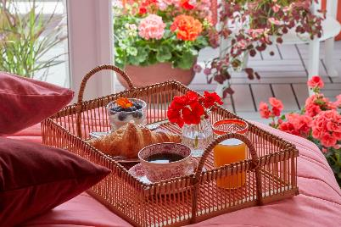(Vlevo) Pohled na vodní hladinu uklidňuje, pozitivní náladu dodávají barevné muškáty v dekorativních proutěných koších. Tyto oblíbené letní květiny se snadno udržují, hojně kvetou a snadno promění slunné venkovní prostory v příjemně působící místa, která vybízejí k relaxaci a odpočinku.

Další informace o muškátech a bezplatnou fotobanku různých druhů, barev a aranžmá muškátů v tiskové kvalitě najdete na stránkách www.pelargoniumforeurope.com. Využití materiálů je zdarma za podmínky uvedení zdroje "Pelargonium for Europe". Prosíme o laskavé zaslání výtisku či odkazu.
Pelargonium for Europe
Pelargonium for Europe je marketingová iniciativa evropských šlechtitelů pelargonií Dümmen Orange, Elsner PAC, Florensis/P van der Haak Handelskwekerij, Geranien Endisch, Selecta One a Syngenta Flowers. Iniciativa byla založena v roce 2016 s cílem podpořit a zajistit dlouhodobý prodej pelargonií v Evropě.
Kontakt pro média
Donath Business & Media
Simona Kopová
Spálená 29, 110 00 Praha 1
+420 731 127 877
simona.kopova@dbm.cz
Web: www.pelargoniumforeurope.com

